Partij : Intern / Extern / Rapid / ………..
Wit speler : …………………………
Zwart speler : …………………………

Ronde nr : …………………………
Plaats : …………………………
Datum : …………………………
Speeltempo : …………………………
Overig : …………………………
: …………………………
: …………………………
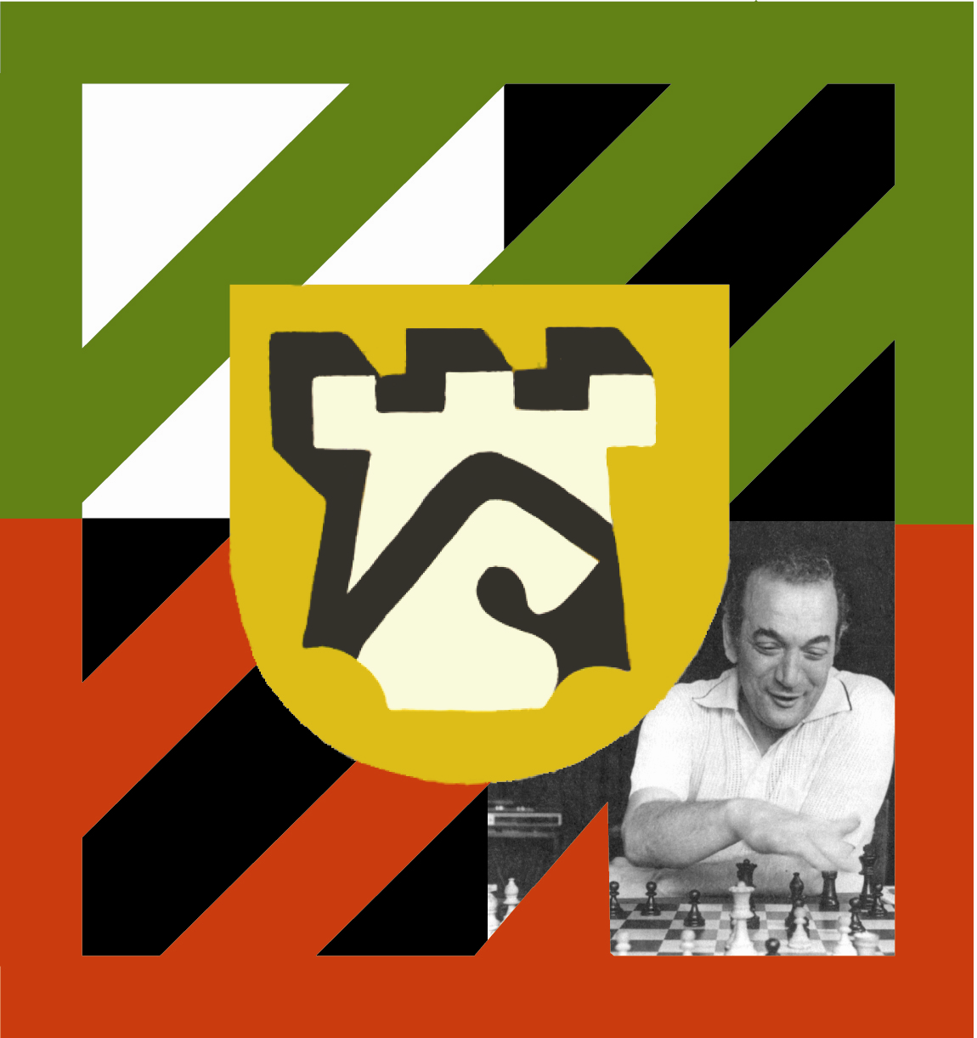

- …………….………. 31. ……………………..
- ………………….…. 32. ……………………..
- …………………….. 33. ……………………..
- …………………….. 34. ……………………..
- …………………….. 35. ……………………..
- …………………….. 36. ……………………..
- …………………….. 37. ……………………..
- …………………….. 38. ……………………..
- …………………….. 39. ……………………..
- …………………….. 40. ……………………..
- …………………….. 41. ……………………..
- …………………….. 42. ……………………..
- …………………….. 43. ……………………..
- …………………….. 44. ……………………..
- …………………….. 45. ……………………..
- …………………….. 46. ……………………..
- …………………….. 47. ……………………..
- …………………….. 48. ……………………..
- …………………….. 49. ……………………..
- …………………….. 50. ……………………..
- …………………….. 51. ……………………..
- …………………….. 52. ……………………..
- …………………….. 53. ……………………..
- …………………….. 54. ……………………..
- …………………….. 55. ……………………..
- …………………….. 56. ……………………..
- …………………….. 57. ……………………..
- …………………….. 58. ……………………..
- …………………….. 59. ……………………..
- …………………….. 60. ……………………..

